Газета муниципального образования

Сибирского сельсовета

Основана в марте 2007 года.

МУНИЦИПАЛЬНЫЕ

ВЕДОМОСТИ

от 19.12.2019г. № 29

п. Сибирский

СИБИРСКИЙ СЕЛЬСОВЕТ

**Новосибирская область**

**Купинский район**

**п. Сибирский**

**д. Алексеевка**

**д. Куликовка**

**Глава Сибирского сельсовета – Иваненко Любовь Григорьевна**

**Площадь территории - 29443кв.км.**

**Населенных пунктов - 3**

**Численность населения - 570 человек**

На территории поселения на 01.12.2019 года зарегистрировано предприятий, организаций и учреждений 11, в том числе: КФХ-2, торговых - 2, школы - 1, сельские клубы - 3, библиотеки - 1, ФАПов - 2, узлы связи - 1, филиалы Почты России - 1, МУП ЖКХ «Сибирское».

Специализацией поселения является сельскохозяйственное производство. Данным видом деятельности занимается: 2 крестьянско-фермерских хозяйства.

**ОБРАЗОВАНИЕ**

В системе образования по национальному проекту «Образование» в 2018 году МКОУ Сибирская ООШ получила новый школьный автобус, который осуществляет подвоз детей из д. Куликовка и д. Алексеевка.

В 2015 году и в 2018 году вставлены пластиковые окна в первом и втором здании школы, в 2017 поменяли кровлю на первом здании школы.

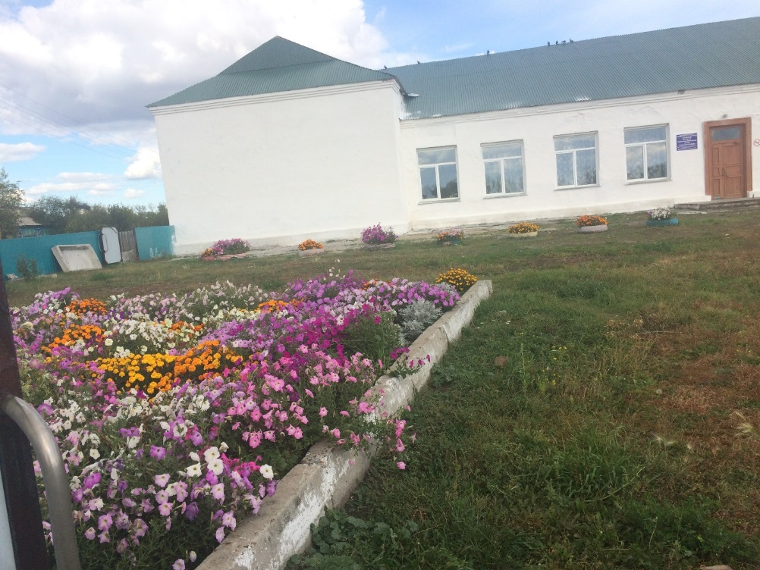

Первое здание школы с новой кровлей и окнами

**ЗДРАВООХРАНЕНИЕ**

Жителей Сибирского сельсовета обслуживают 2 фельдшерско-акушерских пункта, расположенных в п. Сибирском, д. Куликовка.

ФАП в п. Сибирском в 2015 году переехал в более теплое и комфортабельное помещение, предоставленное в аренду МКОУ Сибирская ООШ.

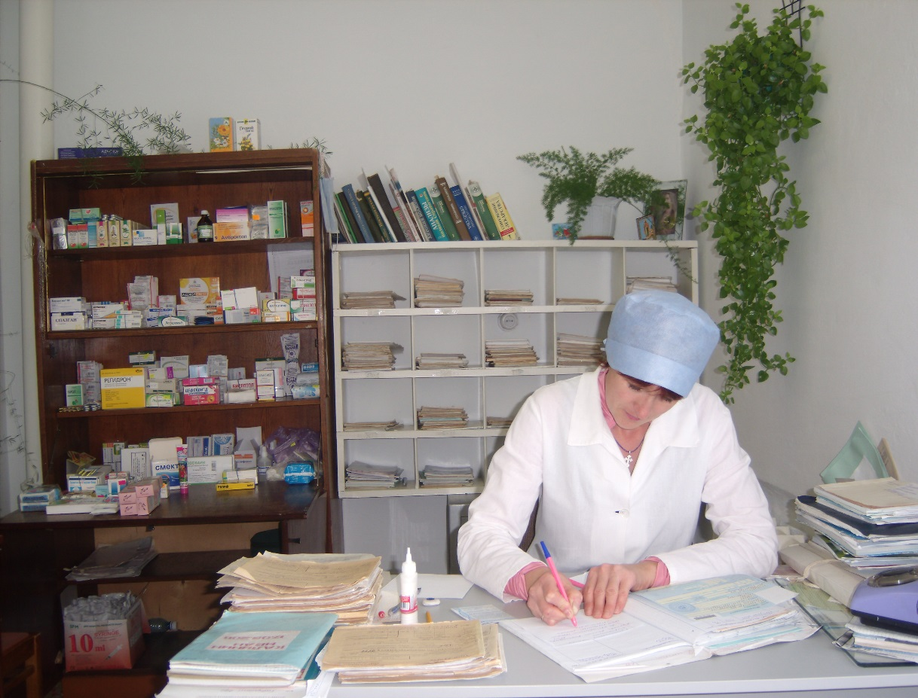

**КУЛЬТУРА**

За последние годы в сфере культуры поселения удалось сохранить сеть учреждений. В поселении работают 2 клуба досуга, 1культурно-досуговый центр, 1библиотека.

В 2016 году Куликовский клуб досуга переехал в здание бывшей школы, более просторное, светлое и теплое.

В 2017г по новым современным технологиям произведён ремонт кровли ДК в п. Сибирский, а также вставлены пластиковые окна.

В 2018 году для участников художественной самодеятельности приобретены костюмы и новое убранство сцены.

Новое убранство сцены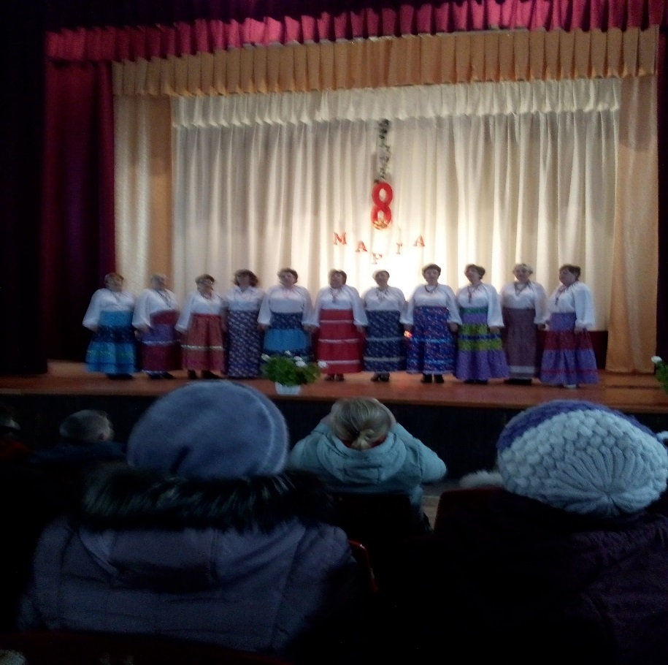

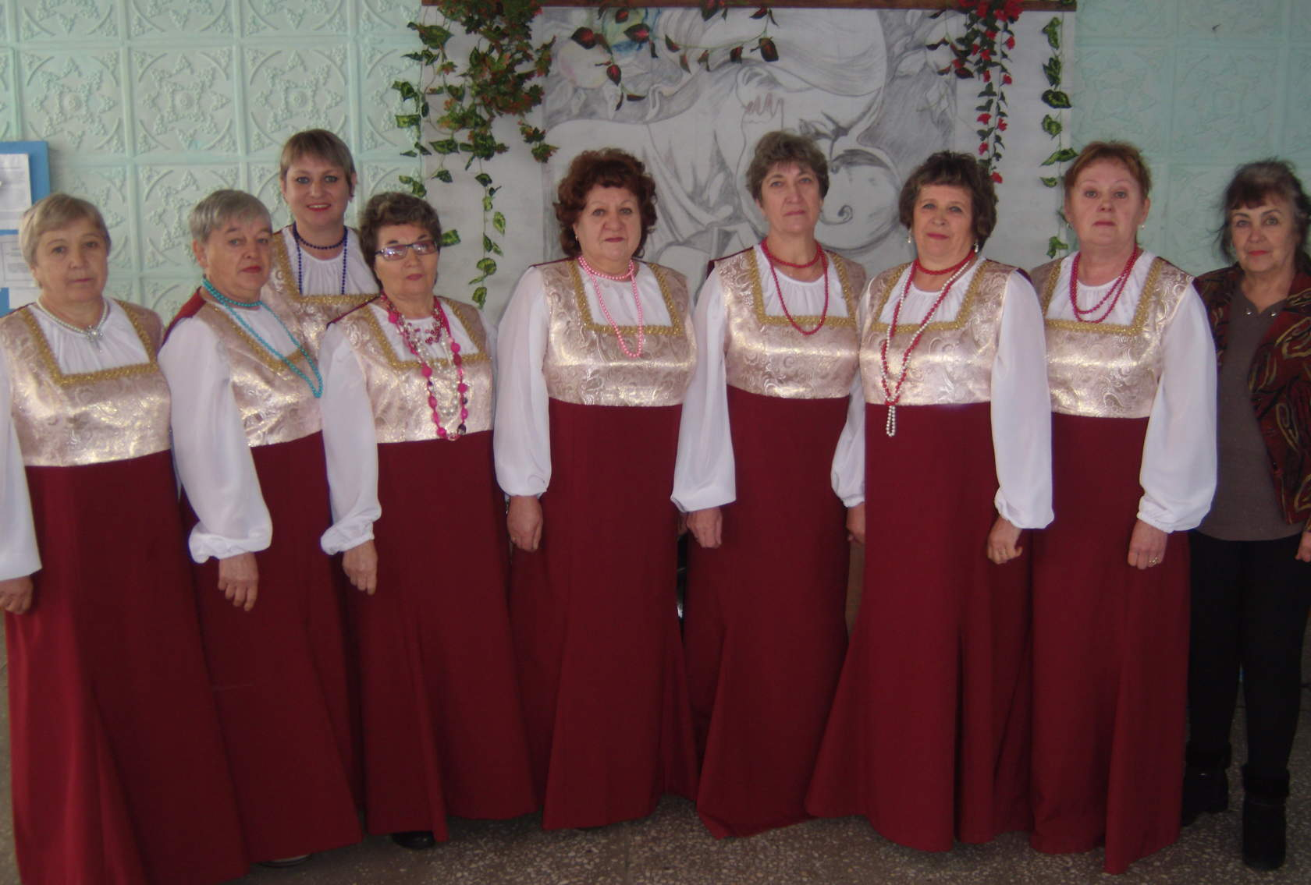

Костюмы для художественной самодеятельности

**ФИЗКУЛЬТУРА И СПОРТ И МОЛОДЕЖНАЯ ПОЛИТИКА**

На территории поселения регулярно проводятся спортивно-массовые мероприятия и команда выезжает на районные мероприятия, для этих целей в 2016 году была приобретена форма для спортивной команды.

В 2016 году на территории всех населённых пунктов добавили и обновили детские площадкиЗакуплены л 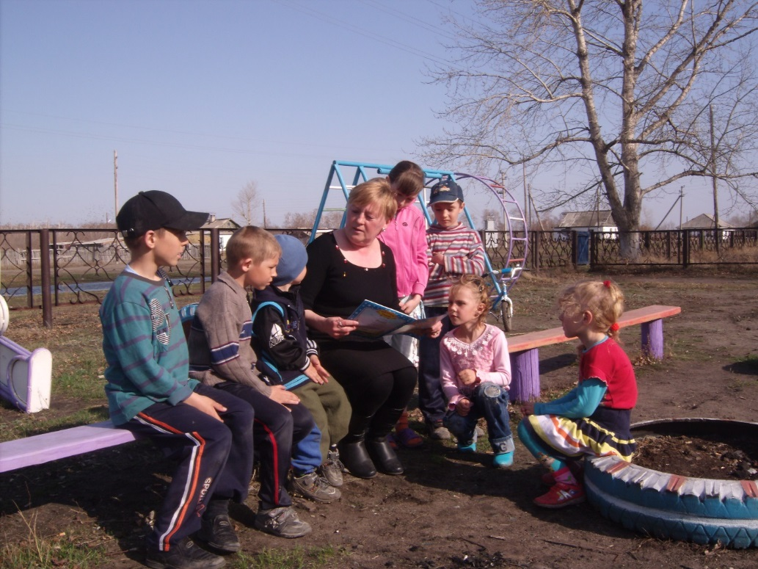

В 2019 году подготовили место для новой детской площадки в п. Сибирский и уже закуплены детские тренажёры

**ЖИЛИЩНО-КОММУНАЛЬНОЕ ХОЗЯЙСТВО**

Оказанием жилищно-коммунальных услуг занимается специализированное предприятие Сибирское МУП ЖКХ, которое предоставляет жилищно-коммунальные услуги населению и осуществляет сбор платежей за оказанные услуги.

В 2017 году администрацией Сибирского сельсовета объекты ЖКХ (теплотрасса, водопровод) оформлены в муниципальную собственность сельсовета и 2018 году переданы в хозяйственное ведение МУП ЖКХ «Сибирское»

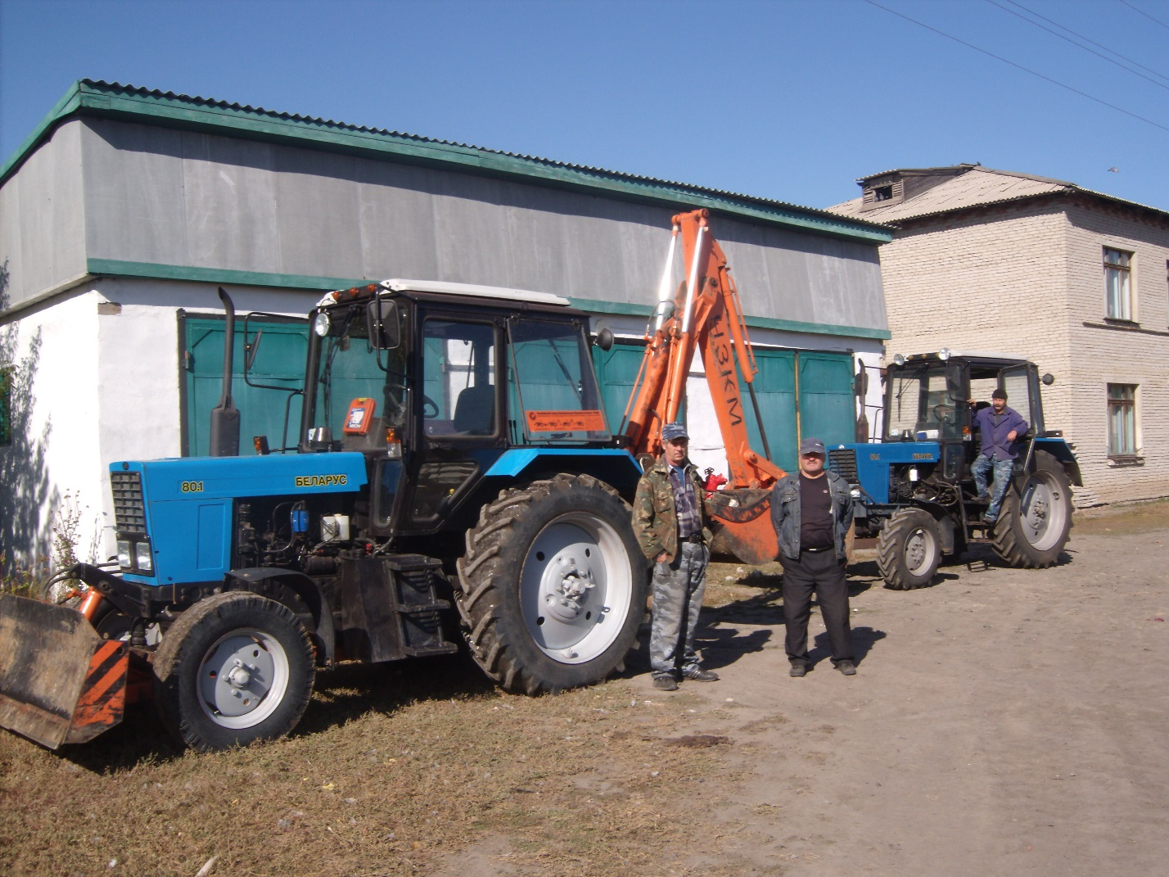

**СЕЛЬСКОХОЗЯЙСТВЕННОЕ ПРОИЗВОДСТВО**

Общая земельная площадь, используемая предприятиями, организациями и гражданами, занимающимися производством сельскохозяйственной продукции составляет 7000 га. Данный участок обрабатывается сельхозпредприятиями различных форм собственности. Одно из них КФХ «Глагольев Николай Иванович»

В 2019 году 22 невостребованные земельные доли(550га) были оформлены в собственность Сибирского сельсовета и переданы в аренду КФХ «Глагольев Н.И

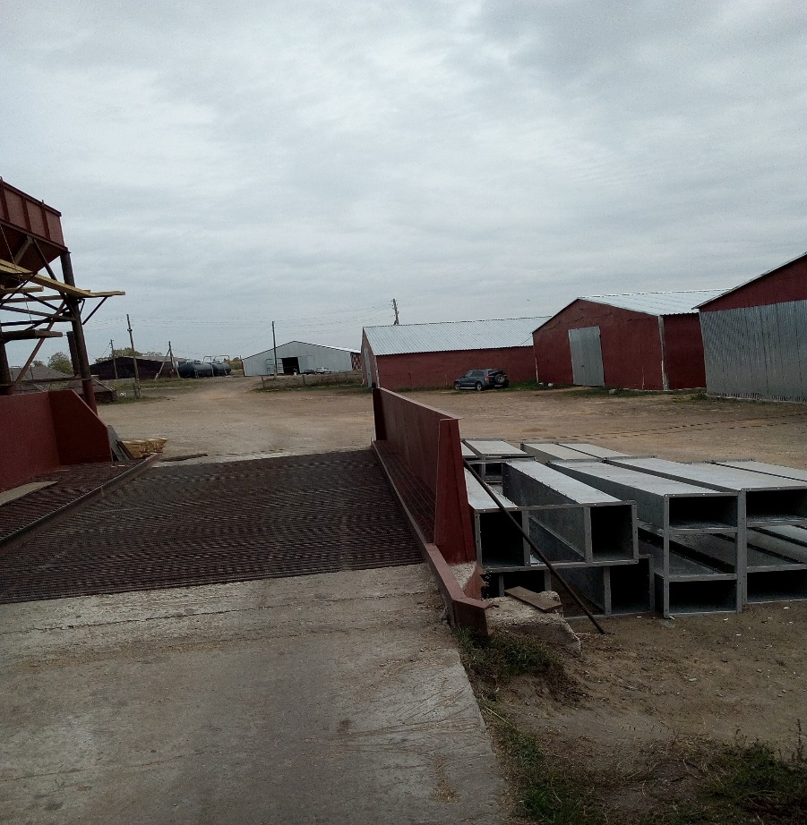

**Механический зерно ток в д. Алексеевка КФХ «Глагольев Н.И.»**

**РАБОТА С ВЕТЕРАНАМИ**

В п. Сибирском организован клуб общения для ветеранов «Сибирячка». В здании сельского клуба в 2016г выделено помещение, где ветераны могут собраться и за чашкой чая поговорить о своих радостях и проблемах. Совет ветеранов Сибирского сельсовета регулярно принимает активное участие в районных мероприятиях. В 2018г приобретена мебель для ветеранской комнаты.

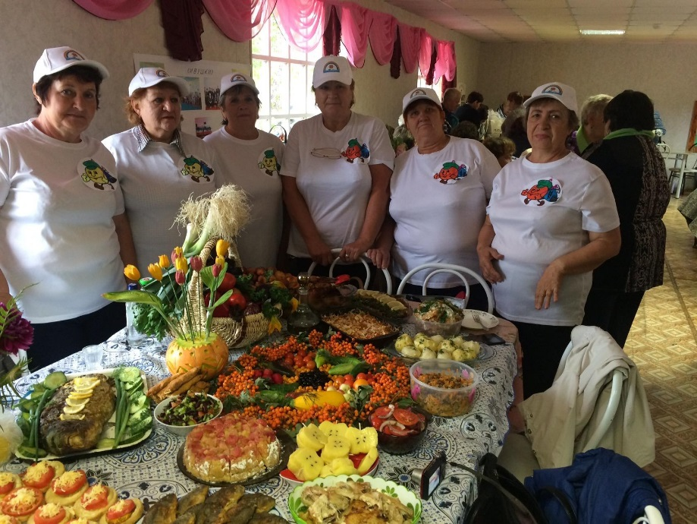

Ветераны муниципального образования на слёте ветеранов района

В 2019 году в рамках областной программы «Сохранение памятников и других мемориальных объектов, увековечивающих память о защитниках Отечества». Во всех трёх сёлах поселения произведён ремонт памятника и обелисков, воинам погибшим на фронтах ВОВ в 1941-1945 годах.

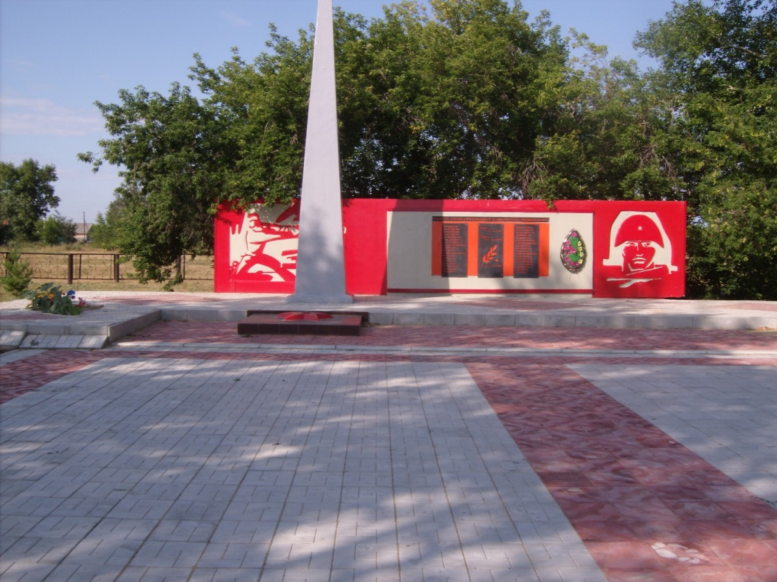

**Памятник в п. Сибирский**

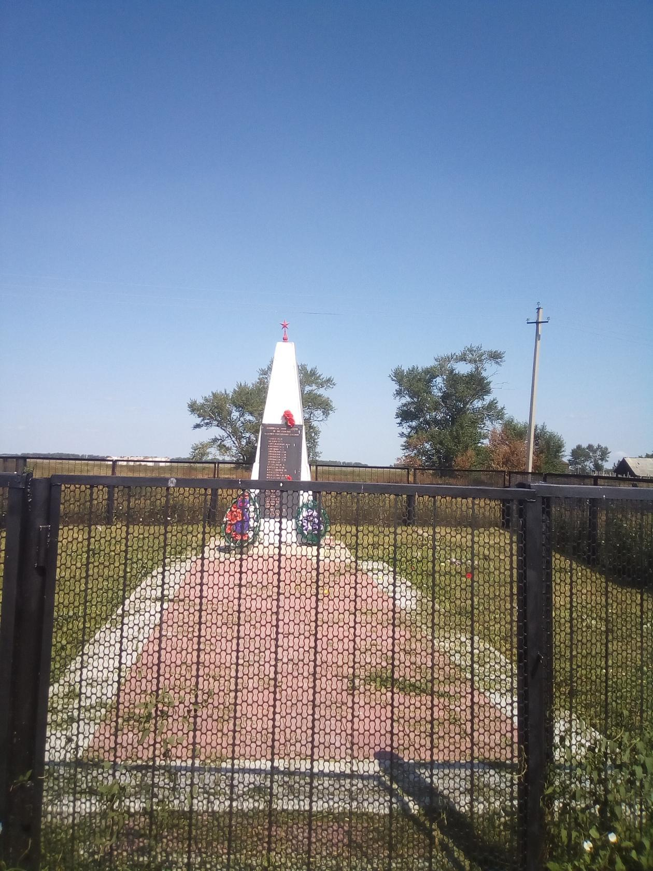

**Обелиск в д. Куликовка**

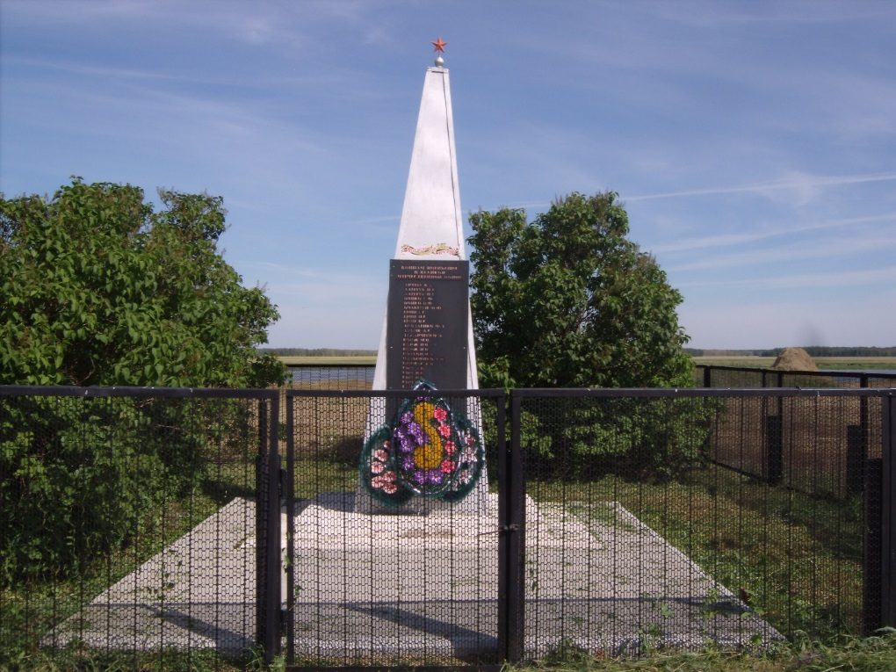

**Обелиск в д. Алексеевка**

В 2019г произведена замена ламп уличного освещения на энергосберегающие светодиодные светильники (на спонсорскую помощь Н.И.Глагольева)

В 2015 году администрация Сибирского сельсовета из здания бывшей конторы переехала(из-за большой арендной платы) во второе здание школы. Которое Сибирская ООШ предоставила безвозмездно.

|  |  |  |  |
| --- | --- | --- | --- |
| Газета Муниципального образования Сибирского сельсовета  **МУНИЦИПАЛЬНЫЕ**  **ВЕДОМОСТИ** | Учредитель газеты  МУНИЦИПАЛЬНОЕ ОБРАЗОВАНИЕ СИБИРСКОГО СЕЛЬСОВЕТА | Адрес редакции  632744  п. Сибирский  ул. Учительская, 11  Администрация сельсовета | Редактор:  Л.А.Ягур. |